厦门大学工会信息化服务工作平台

会员使用手册

（部门工会管理员）

# 用户登录

系统网址：http://ghoa.xmu.edu.cn，请使用IE8以上版本或者Chrome浏览器。

## 首次登陆

### 有一卡通账户的用户

首次登陆请从右下角的一卡通入口登陆。

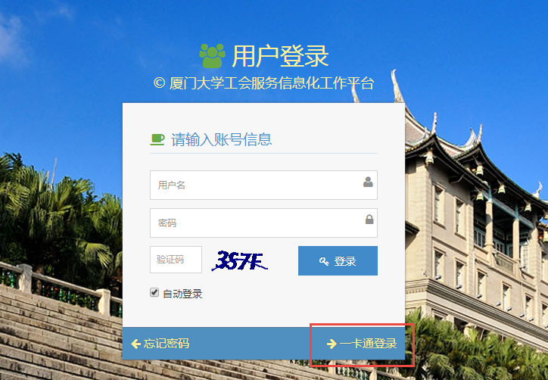

图 1系统登录界面

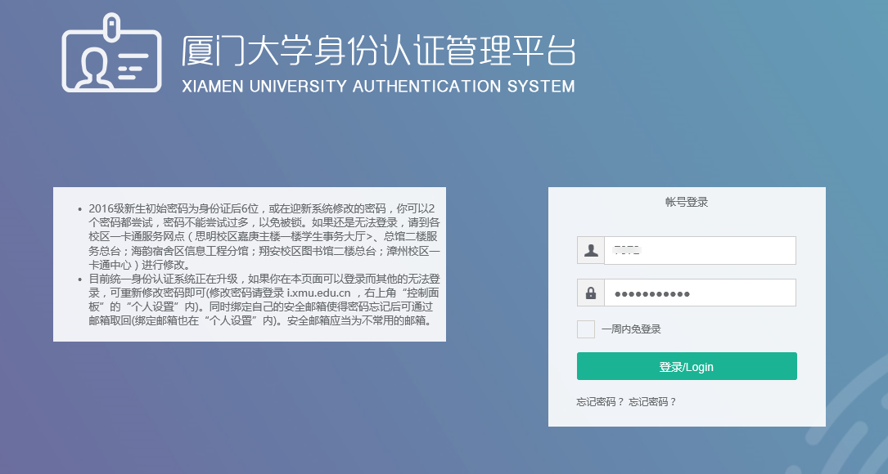

图 2一卡通登录界面

首次登陆后二次验证，系统自动从当前用户的资料中抽取姓名进行验证，准确无误的才能进入下一步修改默认密码、完善个人信息。三次填写错误的将强制退出并封锁IP 24小时，所有操作在系统日志中会进行记录。

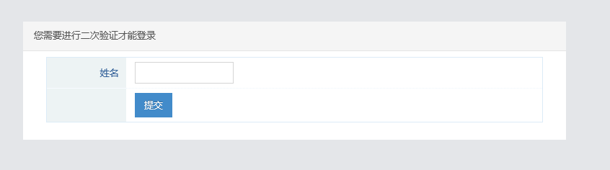

图 3二次验证

验证通过后，系统强制修改默认密码（默认密码为您的生日，个位数的月份或者日补零，如：19800101）

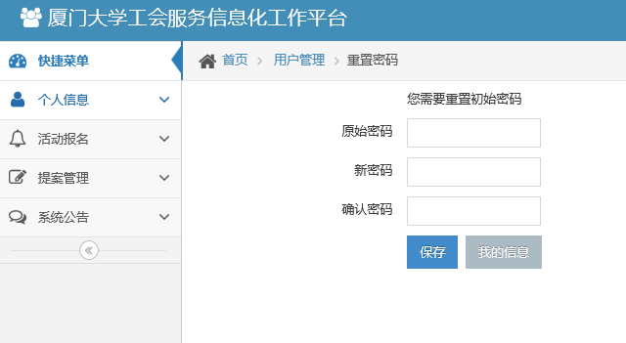

图 4修改初始密码

### 没有一卡通账号的用户

请使用分配给您的账号和密码登陆，默认密码为您的生日，格式也是：19800101（默认密码为您的生日，个位数的月份或者日补零，如：19800101），同样的，登陆后也需要修改默认密码。

## 日常登陆

系统提供两种登陆方式：

* 有一卡通账号的用户既可以用一卡通入口登录，也可以在本系统登陆界面使用账号和首次登陆时设置的密码登陆。
* 没有一卡通账号的用户，**只能**在本系统的登陆界面，用分配的账号和自己设置的密码登陆。

请注意，在本系统中设置的密码**不会**和学校的一卡通数据库进行同步，是相对独立的，直接在我们的登陆界面输入一卡通账号密码是无效的。

如果在使用中遇到账号方面的问题，请直接和部门工会负责人联系修改重置，无需通过校工会管理员

# 修改密码

点击个人信息-修改密码，可以修改当前登录账号的内置密码。

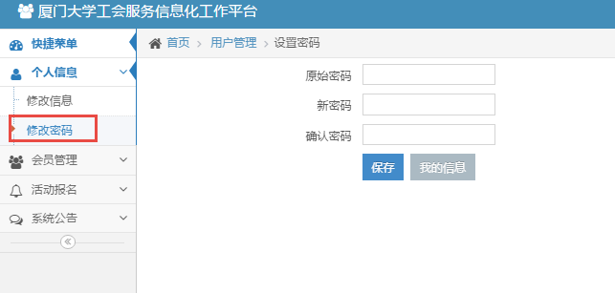

图 5修改密码

修改密码必须提供原始密码，并且新密码和确认密码一致，请一定不要使用诸如“123456”之类的“弱密码”。

# 修改个人信息

点击个人信息-修改信息，可以修改当前登录账号的个人信息。表单中不可修改的部分需通过部门工会管理员或者校工会管理员进行修改。

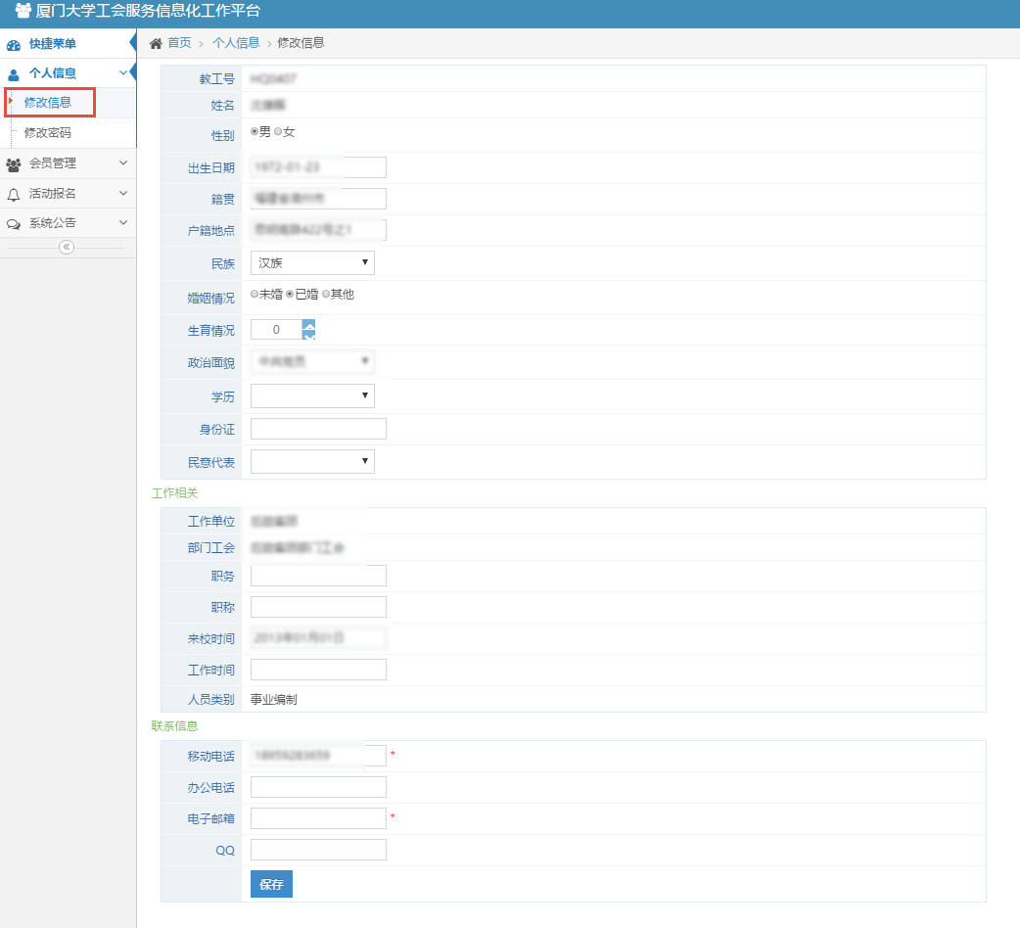

图 6修改个人信息

# 会员信息维护

部门工会管理员可以维护本部门工会下的所有会员的基本信息。

## 会员管理

鼠标移到列表下方的功能按钮上悬停一会儿，可显示该按钮的提示信息。此处提供编辑、删除、查询、转岗、失效、封禁、解禁、导出、代管等功能，鼠标移动到对应的按钮上显示功能项提示。

### 编辑会员

双击列表中项目，可进入会员信息编辑界面

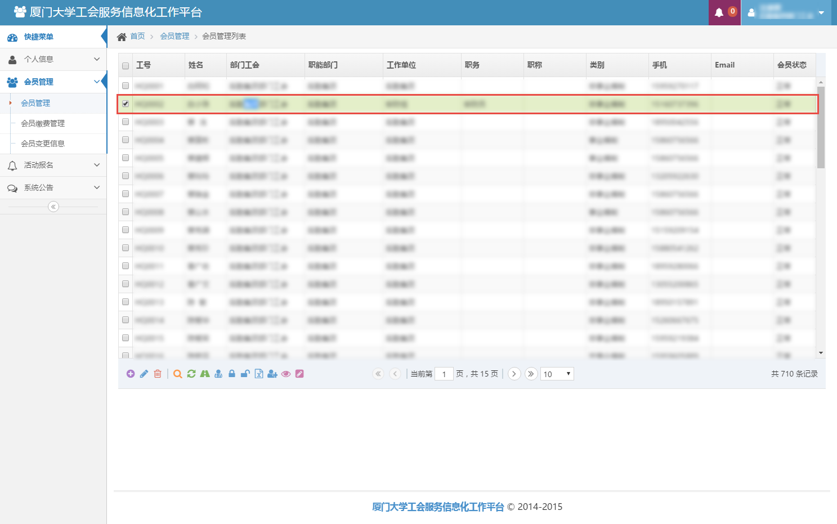

图 7会员列表

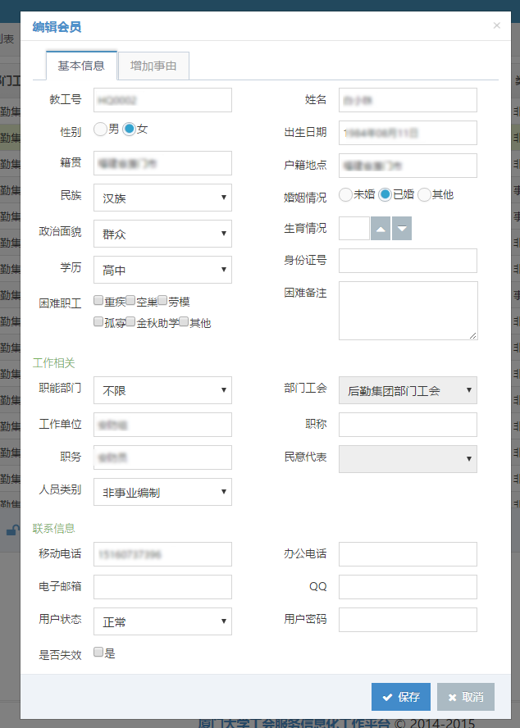

图 8编辑会员

编辑本部门工会的会员信息，即时生效，无需经过校工会管理员审核。

### 查询会员

点击查询按钮，打开搜索界面。

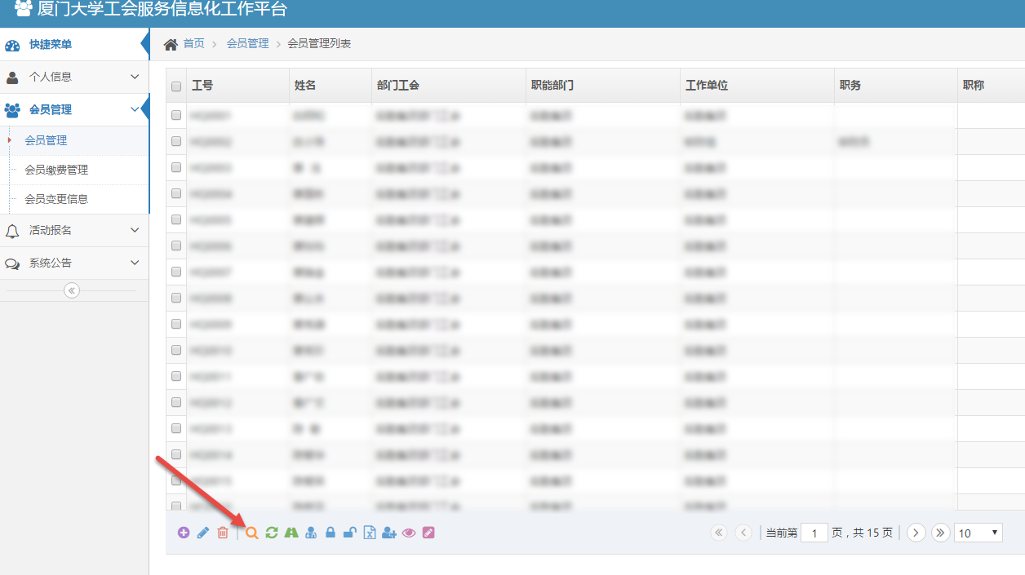

图 9会员查询按钮

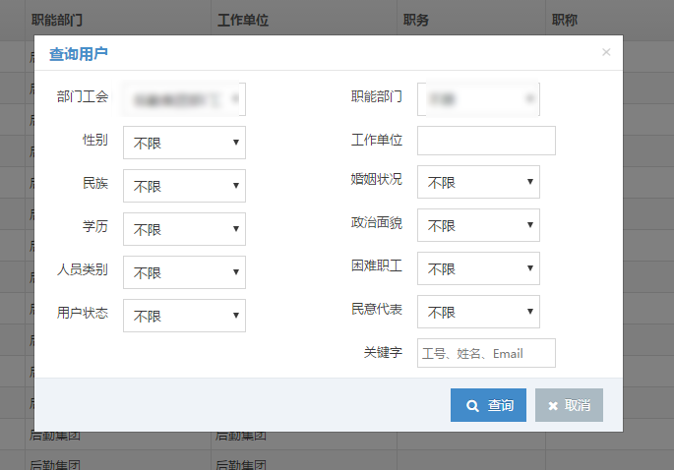

图 10会员查询界面

此处提供多条件搜索，可根据需要选择。此外，搜索后可导出搜索结果为excel文件。

### 导出会员信息

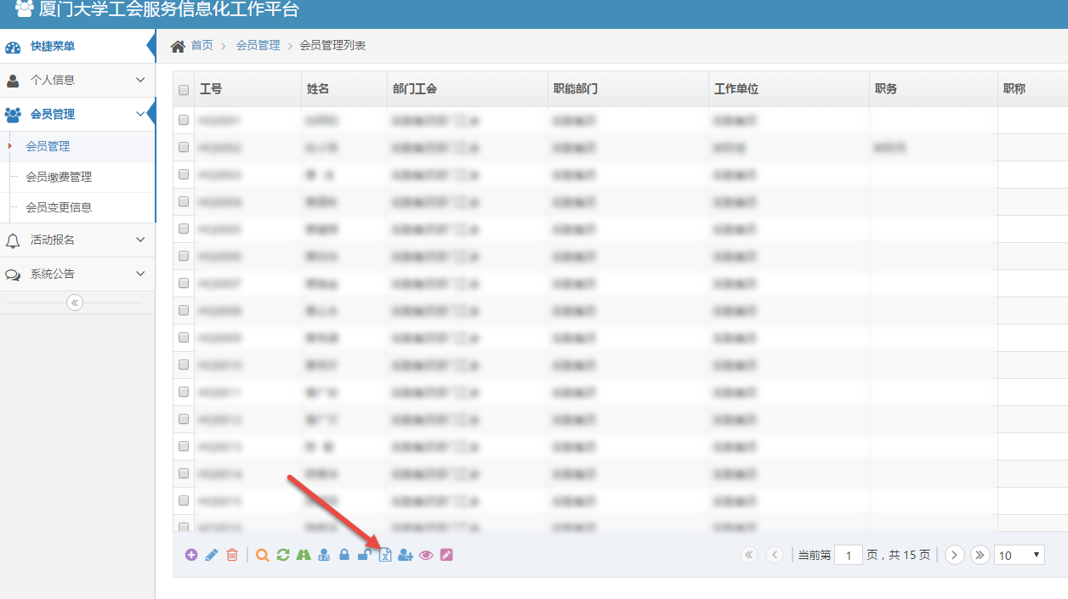

待系统生成excel文件后，会自动下载到本地。

### 会员转岗

此功能适用于会员在校内调动工作单位的情况。

选定需要转岗的会员，点击“转岗”按钮

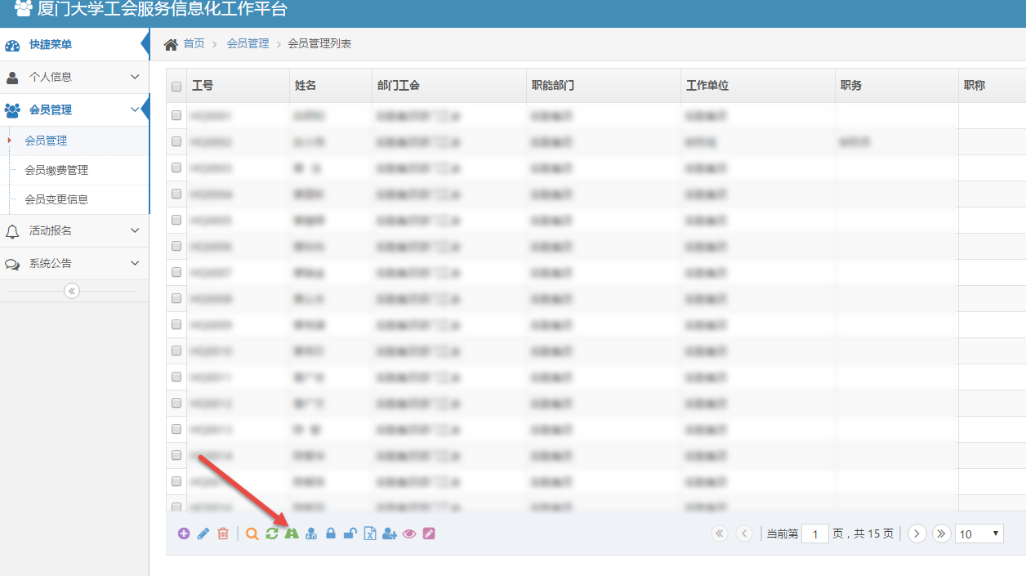

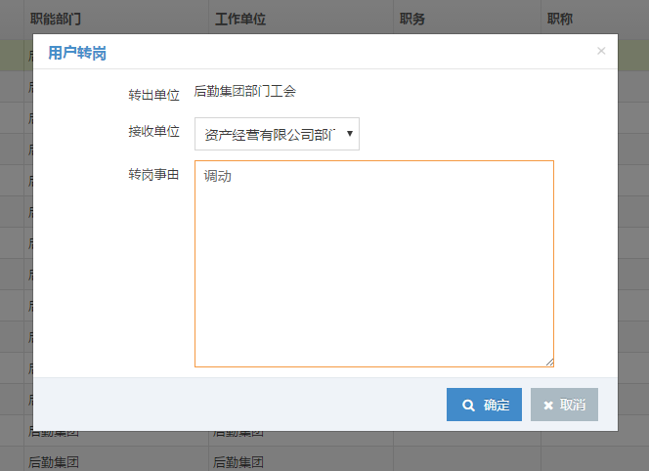

提交后，该变动信息会自动提交到对应部门工会管理员的后台。

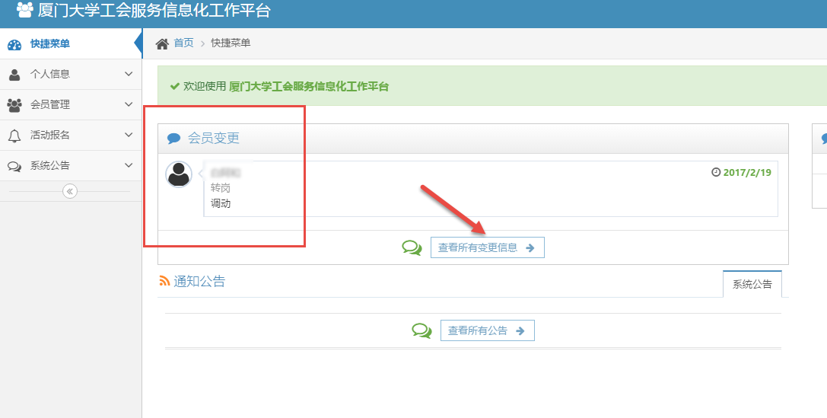

点击“查看所有变更信息”，进入待审核的调动列表。

选定要审核的调动，点击“审核”按钮，该转岗就即时生效，无需经过校工会管理员审批。

### 代管

在某些情况下，如果会员不方便使用系统（如离退休人员），部门工会管理员可以代管账户。选定需要代管的账户，点击“代管”按钮，系统将以选定的用户身份登陆。

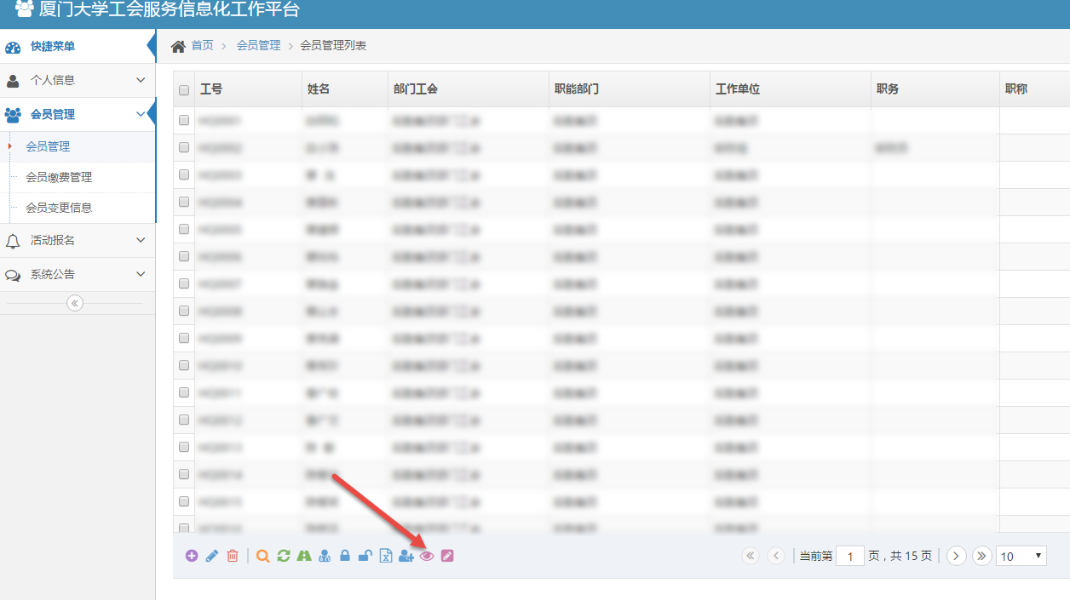

操作完毕后点击“解除代管”，可退回到代管前登录的部门工会管理员账号。

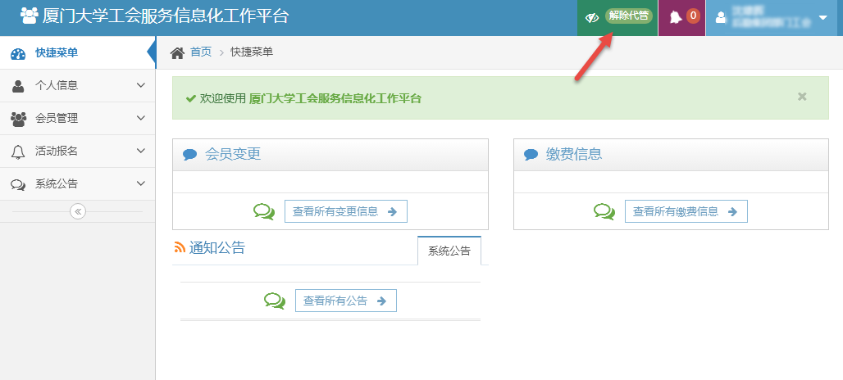

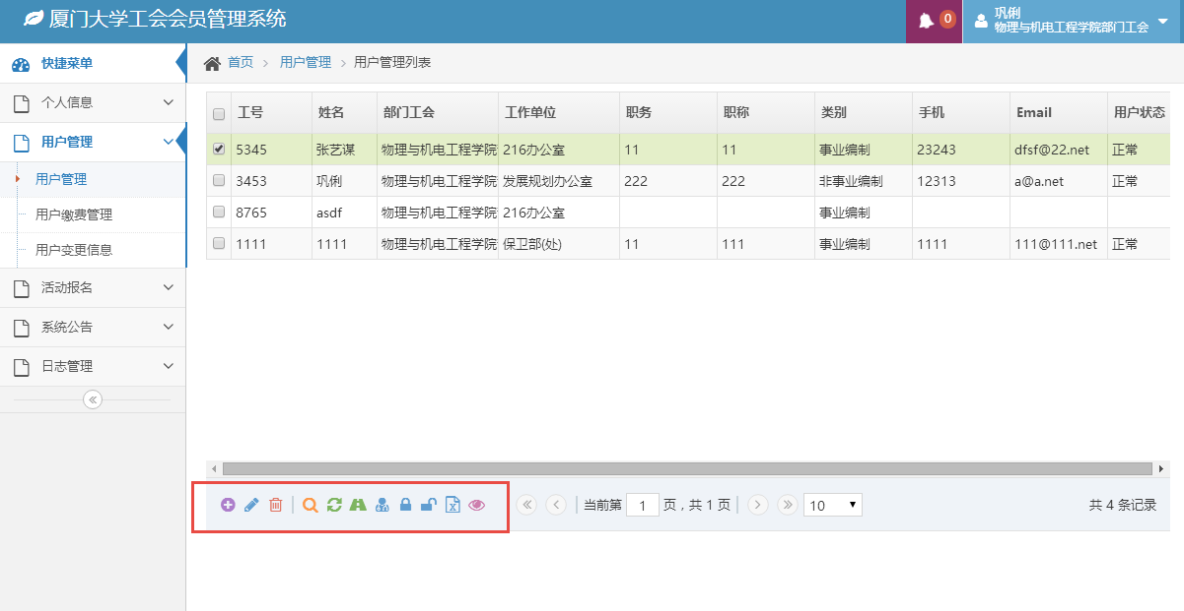

## 会员缴费管理

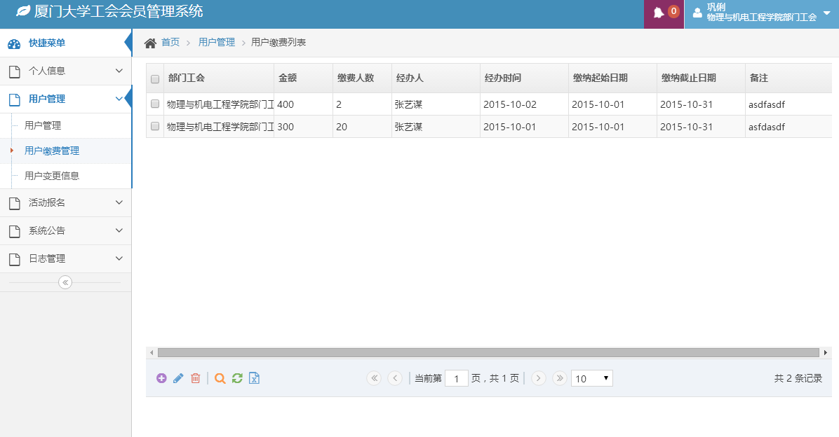

查看本部门工会的缴费信息，基本操作同“用户管理”菜单。可以按照经办日期范围进行查询筛选、导出Excel。

点击添加按钮，打开新增缴费信息界面。

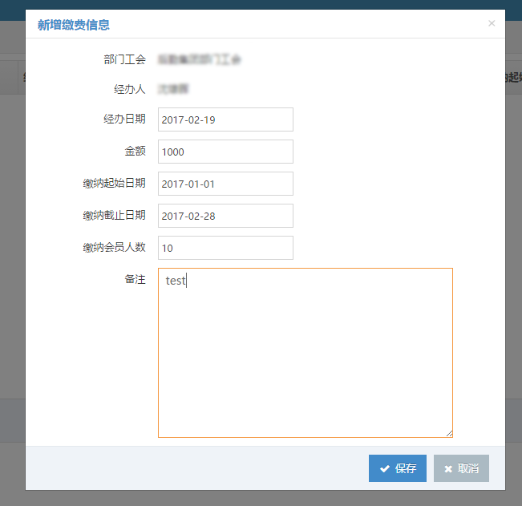

添加后缴费信息进入校工会管理员后台，部门工会管理员在列表中也可查看历史缴费信息

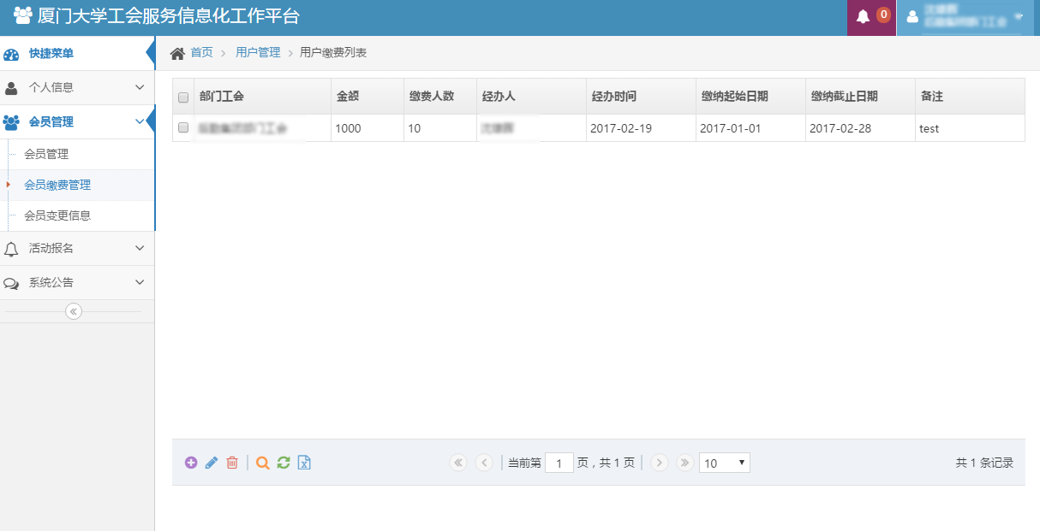

## 用户变更信息

详细操作已在会员转岗中描述。

# 活动报名

## 个人活动报名

点击活动报名-活动列表，出现所有正在进行报名的活动。

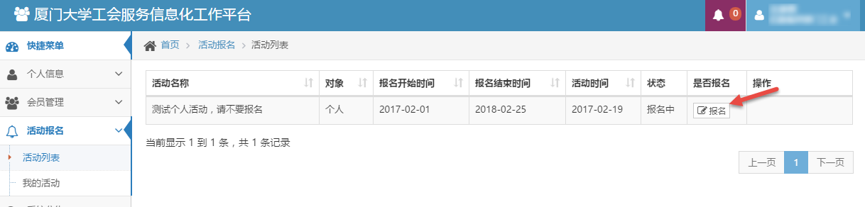

所有会员可以报名参与对象为“个人”的活动，只有部门工会负责人可以报名参与对象为“单位”的活动。

点击列表后的报名按钮进入报名表单：

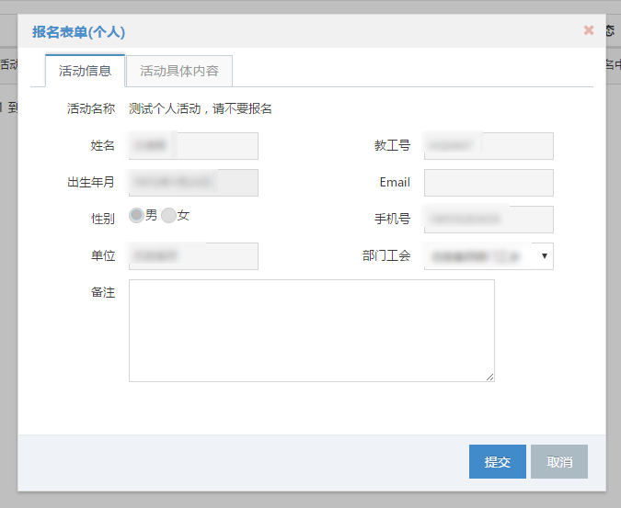

表单中的信息，不能填写的部分由系统自动从当前会员的信息中抽取，无需填写。

根据活动的要求，每次报名的内容会有所不同。此处如果需要收集身份证信息（如购买保险等），在活动后系统管理员会做删除处理，本系统内不保留用户的身份证号码。

活动报名后，列表内对应的项目会变成“已报名”的状态，并且可以取消、修改报名。

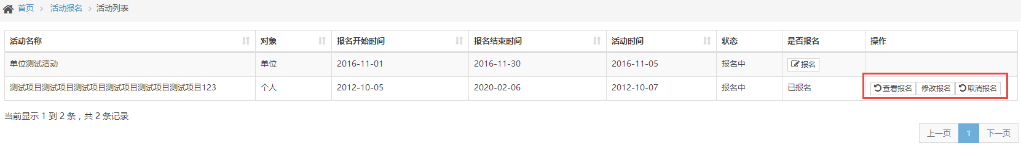

点击活动报名-我的活动，可以查看当前账号参与过的所有活动情况。

## 单位活动报名

单位活动报名只可通过部门工会管理员进行报名。

在活动列表中，点击“报名”按钮。

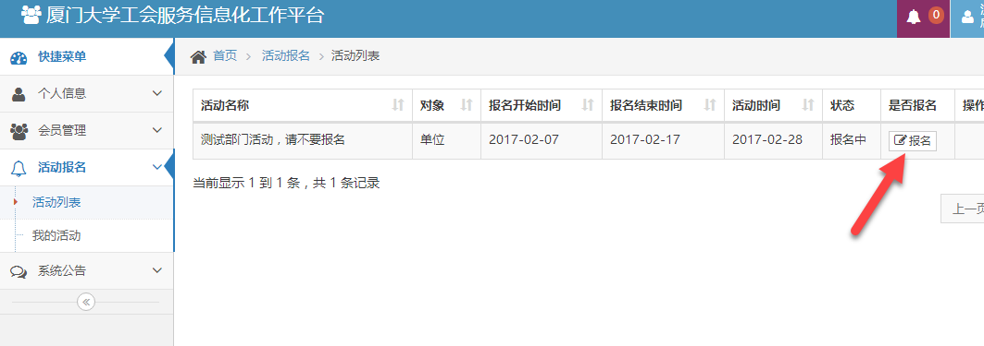

每次活动的表单可能不同，请注意查看，按照表单要求填写。

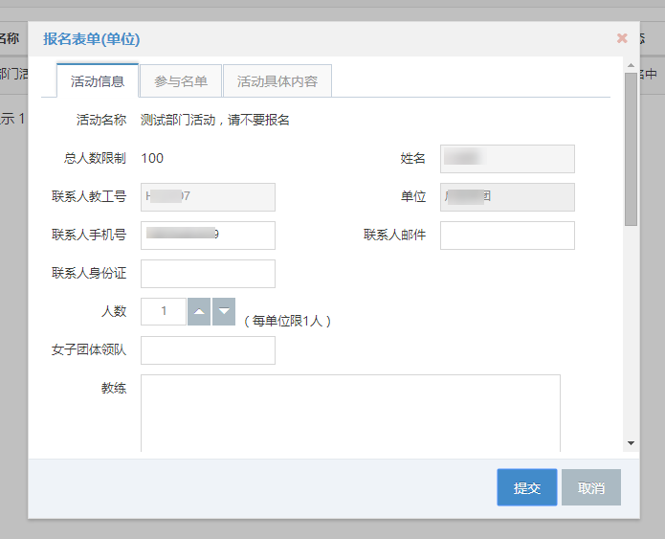

报名后，在校工会审核前，可取消或者修改报名。

